Решаем арифметические задачи.
Цель: формирование умения составлять и решать задачи на вычитание и сложение,
выделять части задачи.
Прежде чем заняться с детьми решением задач вспомните, из каких частей состоит задача:
1. условие,
2.вопрос,
3. решение,
4.ответ.
Пример:
Условие: Миша и Витя ходили на рыбалку. Миша поймал 4 рыбки, а Витя – 2.
Вопрос: Сколько всего рыб поймали мальчики вместе?
Решение: 4+2=6
Ответ: Вместе мальчики поймали 6 рыб.
Задачи, которые используются в работе с дошкольниками, можно разделить на несколько групп:
1.Задачи на нахождение суммы 2х чисел.
На ветке сидели 3 воробья. Прилетели и сели рядом ещё 2 синицы. Сколько птиц сидит на ветке?
На столе лежало 1 яблоко и 2 груши. Сколько всего фруктов лежало на столе?
У Маши было шесть конфет, мама дала девочке еще 1 конфету. Сколько конфет стало у Маши?
2. Задачи нахождение остатка
-На столе было 5 яблок. Витя съел 1 яблоко. Сколько яблок осталось?
-На ветке сидело 7 снегирей, 2 улетело. Сколько снегирей осталось на ветке?
3.Задачи на нахождение неизвестных компонентов:
задача на нахождение первого слагаемого:
- Нина вылепила из пластилина несколько ягод и 1 мишку. Всего она вылепила 5 фигур. Сколько ягод вылепила Нина?
- На полке стояло несколько мишек, продавец поставила еще 3 матрешки. Всего на полку продавец поставила 8 игрушек. Сколько мишек стояло на полке?
задача на нахождение второго слагаемого:
- Витя вылепил 4 медведей и несколько зайчиков. Всего он вылепил 7 фигур. Сколько зайчиков вылепил Витя?
-Миша сконструировал 3 домика и несколько башенок .Всего он сделал 6 построек. Сколько башенок сделал Миша?
задача на нахождение уменьшаемого:
Дети сделали на ёлку несколько гирлянд. Одну из них уже повесили на ёлку, у них осталось 3 гирлянды. Сколько всего гирлянд сделали дети?

задача на нахождение вычитаемого:
-Дети сделали 7 гирлянд на ёлку. Когда они повесили на ёлку несколько гирлянд, у них осталась 1 гирлянда. Сколько гирлянд повесили на ёлку?
-Под березой росло 10 грибов, после того, как грибник собрал несколько, осталось 3. Сколько грибов собрал грибник?
4.Задачи на нахождение больше (меньше) на несколько единиц
задача на нахождение больше на несколько единиц:
- На тарелке лежали сливы и персики. Слив было 6, а персиков – на 2 больше. Сколько персиков лежало на тарелке?
задача на нахождение меньше на несколько единиц:
Лена накрывала на стол. Голубых чашек было 3, а желтых на 1 меньше. Сколько желтых чашек стояло на столе?
Решение: 3–1=2
Ответ: на столе стояло 2 желтых чашки.
5.Задачи на разностороннее сравнение
на сколько больше:
-К празднику Миша вырезал 4 флажка, а Маша – 6 флажков. На сколько больше флажков вырезала Маша?
на сколько меньше:
-Бабушка и мама ходили в магазин. Бабушка купила 5 апельсинов, а мама – 4. На сколько меньше апельсин купила мама.
6.Взаимообратные задачи
- У Вовы было 6 красных марок 4 синих. Сколько всего марок было у Вовы?
- У Вовы было 10 марок. 6 марок красного цвета, остальные синего. Сколько синих марок было у Вовы?
У Даши было 10 конфет. Несколько было шоколадных и 4 леденца. Сколько шоколадных конфет было у Даши?
7.Косвенные задачи
-9 детей разместилось в двух лодках: несколько детей село в большую лодку, а 4 ребёнка село в маленькую. Сколько детей село в большую лодку?
8.Задачи на внимание:
- На иве созрели три яблока, а на дубе два. Сколько яблок созрели?
-На столе лежало 4 яблока и 1 груша. Сколько овощей лежало на столе?
- Бабушка связала для внучат 3 шарфа и 6 носочков. Сколько у бабушки внучат?
- На дереве сидят 4 птицы: 2 воробья, остальные вороны. Сколько ворон?
- У бабушки Даши внучка Маша, кот Пушок, собака Дружок. Сколько у бабушки внуков?
-Мельник пришел на мельницу. В каждом углу он увидел по 3 мешка, на каждом мешке сидело по 3 кошки, каждая кошка имела 3 котят. Сколько ног было на мельнице?
(Две ноги. У кошек – лапы.)

- Над рекой летели птицы: голубь, щука, 2 синицы, 2 стрижа и 5 угрей. Сколько птиц? Ответь скорей!
- На столе лежало 4 яблока. Одно из них разрезали пополам и положили на стол. Сколько яблок на столе? (4)
9.Задачи в стихотворной форме.
1.Ежик по лесу шел,
На обед грибы нашел:
Два – под березой,
Один – у осины.
Сколько их будет
В плетеной корзине?
2.Под кустами у реки
Жили майские жуки:
Дочка, сын, отец и мать.
Кто их может сосчитать?
3.Ну-ка, сколько всех ребят
На горе катается?
Трое в саночках сидят,
Один дожидается.
4.Дарит бабушка-лисица
Трем внучатам рукавицы:
«Это вам на зиму, внуки,
Рукавичек по две штуки.
Берегите, не теряйте».
Сколько всех, пересчитайте!
5.Расставил Андрюшка
В два ряда игрушки.
Рядом с мартышкой –
Плюшевый мишка.
Вместе с лисой –
Зайка косой.
Следом за ними –
Еж и лягушка.
Сколько игрушек
Расставил Андрюшка.
6.Шесть веселых медвежат
За малиной в лес спешат.
Но один малыш устал:
От товарищей отстал.
А теперь ответ найди:
Сколько мишек впереди?

7.Раз к зайчонку на обед
Прискакал дружок-сосед.
На пенек зайчата сели
И по пять морковок съели.
Кто считать, ребята, ловок?
Сколько съедено морковок?
8.Посадила мама в печь
Пироги с капустой печь.
Для Наташи, Коли, Вовы
Пироги уже готовы,
Да еще один пирог
Кот под лавку уволок.
Да еще из печки пять
Маме нужно вынимать.
Если можешь, помоги –
Сосчитай-ка пироги!
9.Подарил утятам ежик
Восемь кожаных сапожок.
Кто ответит из ребят,
Сколько было всех утят?
10.Мама вышила ковер.
Посмотри, какой узор.
Две большие клеточки,
В каждой по три веточки,
Села Маша на кровать,
Хочет ветки сосчитать.
Да никак не может.
Кто же ей поможет?

10.Составление задач по картинкам
1. 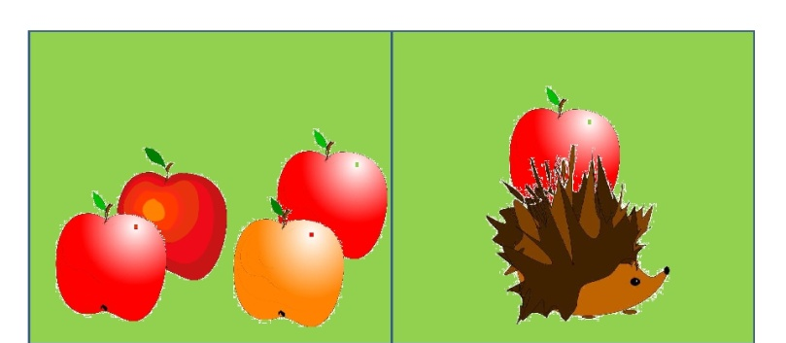
2. 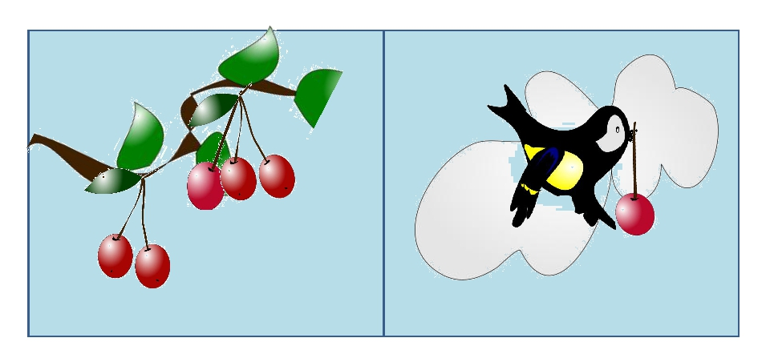
3 . 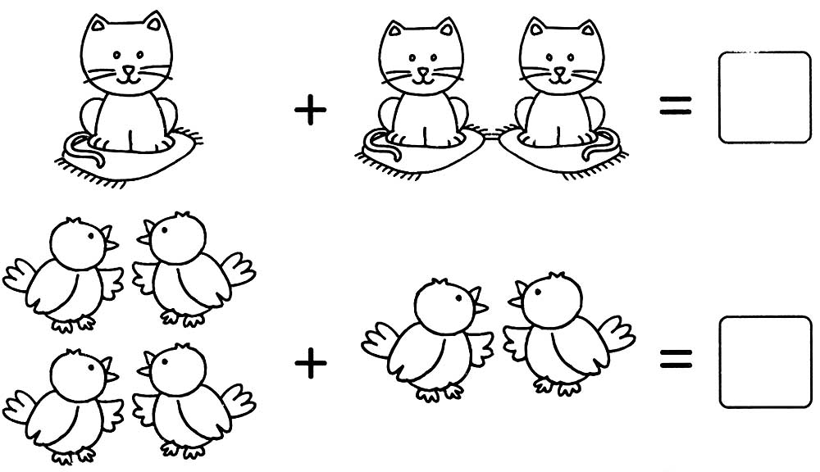

4.
5. 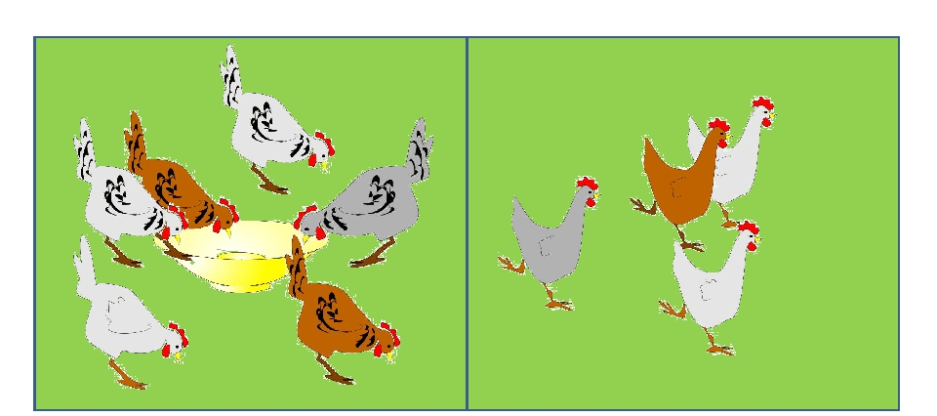

6.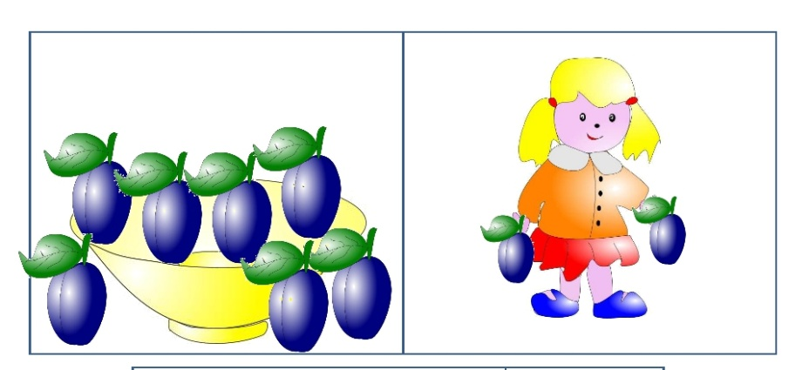
7.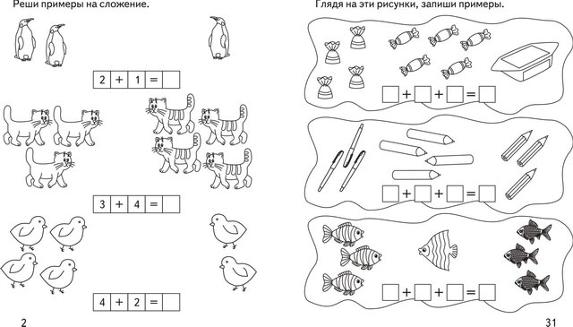
8.